ที่ มท 0816.3/ว กรมส่งเสริมการปกครองท้องถิ่น
ถนนนครราชสีมา เขตดุสิต กทม. 10300
กันยายน ๒๕66
เรื่อง โครงการประกวดสื่อสร้างสรรค์รณรงค์การบริหารจัดการขยะ เราปรับเพื่อโลกเปลี่ยน ภายใต้แนวคิด
“หนึ่งจิตสำนึกกับสองมือ : ปรับวิธีคิด เปลี่ยนพฤติกรรม ทำเพื่อโลกและท้องถิ่นเรา”
เรียน ผู้ว่าราชการจังหวัด ทุกจังหวัด
สิ่งที่ส่งมาด้วย 1. โครงการประกวดสื่อสร้างสรรค์รณรงค์การบริหารจัดการขยะ เราปรับเพื่อโลกเปลี่ยนฯ จำนวน 1 ชุด
2. หลักเกณฑ์และเงื่อนไขการประกวดตามโครงการฯ จำนวน 1 ชุด
3. แบบแจ้งผลการคัดเลือกผลงานระดับจังหวัดตามโครงการฯ จำนวน 1 ชุด
4. บทเพลงที่ใช้ในการประกวดตามโครงการฯ จำนวน 1 ชุด
ด้วยกรมส่งเสริมการปกครองท้องถิ่นได้ดำเนินโครงการประกวดสื่อสร้างสรรค์รณรงค์การบริหารจัดการขยะ เราปรับเพื่อโลกเปลี่ยน ภายใต้แนวคิด “หนึ่งจิตสำนึกกับสองมือ : ปรับวิธีคิด เปลี่ยนพฤติกรรม
ทำเพื่อโลกและท้องถิ่นเรา” โดยมีวัตถุประสงค์เพื่อส่งเสริมสนับสนุนการผลิตสื่อในการสร้างความรับรู้ ความเข้าใจ และจิตสำนึกให้ประชาชนในท้องถิ่นร่วมกันลดปริมาณขยะมูลฝอย นำขยะมูลฝอยกลับมาใช้ประโยชน์เพิ่มขึ้น และสร้างวินัย “แยกก่อนทิ้ง” สอดคล้องกับเป้าหมายของแผนปฏิบัติการด้านการจัดการขยะของประเทศ
ฉบับที่ 2 (พ.ศ. 2565 - 2570) เพื่อลดปัญหางบประมาณในการจัดการขยะ และผลกระทบต่อสิ่งแวดล้อมและก๊าซเรือนกระจก รวมทั้งเป็นการยกย่องและสร้างแรงจูงใจในการมีส่วนร่วมในการบริหารจัดการสิ่งปฏิกูลและมูลฝอย การปกป้องและรักษาทรัพยากรธรรมชาติและสิ่งแวดล้อม ตลอดจนให้ประชาชนในชุมชน
มีคุณภาพสิ่งแวดล้อมที่ดี ผ่านการใช้สื่อสร้างสรรค์ในรูปแบบคลิปวิดีโอในการเผยแพร่รณรงค์สร้างการรับรู้ ความเข้าใจ และตระหนักถึงความสำคัญของการบริหารจัดการขยะที่ถูกต้องเหมาะสม ตามหลักการ 3R s: Reduce Reuse Recycle
กรมส่งเสริมการปกครองท้องถิ่นพิจารณาแล้วเห็นว่า เพื่อให้การดำเนินโครงการประกวด
สื่อสร้างสรรค์รณรงค์การบริหารจัดการขยะ เราปรับเพื่อโลกเปลี่ยน ภายใต้แนวคิด “หนึ่งจิตสำนึกกับสองมือ : ปรับวิธีคิด เปลี่ยนพฤติกรรม ทำเพื่อโลกและท้องถิ่นเรา” เป็นไปด้วยความเรียบร้อยและมีประสิทธิภาพ
เกิดการมีส่วนร่วมของประชาชนทุกภาคส่วน จึงขอความร่วมมือจังหวัดดำเนินการ ดังนี้
1. ประชาสัมพันธ์เชิญชวนให้องค์กรปกครองส่วนท้องถิ่น สถานศึกษาในสังกัด และประชาชน
ในพื้นที่ จัดทำผลงานคลิปวิดีโอประกอบเพลง รี รี รี โดยกระทรวงมหาดไทย เพื่อส่งเข้าประกวดตามหลักเกณฑ์
และเงื่อนไขที่กรมส่งเสริมการปกครองท้องถิ่นกำหนด และประกาศรายละเอียดการรับสมัคร แบ่งประเภท
การประกวด ดังนี้
1.1 ประเภทหน่วยงาน
- องค์กรปกครองส่วนท้องถิ่น
- สถานศึกษาสังกัดองค์กรปกครองส่วนท้องถิ่น
1.2 ประเภทบุคคลทั่วไป
- เด็ก เยาวชน อายุไม่เกิน 18 ปี
- ประชาชน อายุ 18 ปีขึ้นไป

/2. คัดเลือก …

- 2 -

2. คัดเลือกผลงานคลิปวิดีโอ ประเภทหน่วยงาน 2 ผลงาน และประเภทบุคคลทั่วไป 2 ผลงานตามหลักเกณฑ์และเงื่อนไขที่กรมส่งเสริมการปกครองท้องถิ่นกำหนด พร้อมทั้งแจ้งผลการคัดเลือกระดับจังหวัด
ให้กรมส่งเสริมการปกครองท้องถิ่นทราบ ผ่านทาง Google Forms
รายละเอียดปรากฏตามสิ่งที่ส่งมาด้วย โดยสามารถดาวน์โหลดได้ตาม QR Code ท้ายหนังสือนี้
จึงเรียนมาเพื่อพิจารณาดำเนินการต่อไป
ขอแสดงความนับถือ

อธิบดีกรมส่งเสริมการปกครองท้องถิ่น
รอง อสถ........................
ผอ.กพส.........................
ผอ.สพศ..........................
หน.ฝ..............................
จนท................................

กองส่งเสริมและพัฒนาการจัดการศึกษาท้องถิ่น
กลุ่มงานส่งเสริมการจัดการศึกษาท้องถิ่น
โทร. ๐-๒๒๔๑-๙๐00 ต่อ 5313
โทรสาร ๐-๒๒๔๑-๙๐๒2 ต่อ ๑0๘
ไปรษณีย์อิเล็กทรอนิกส์ saraban@dla.go.th
ผู้ประสานงาน : นางสาวกัลย์สุดา มาเยอะ โทร. 084-6119039
QR Code สิ่งที่ส่งมาด้วย
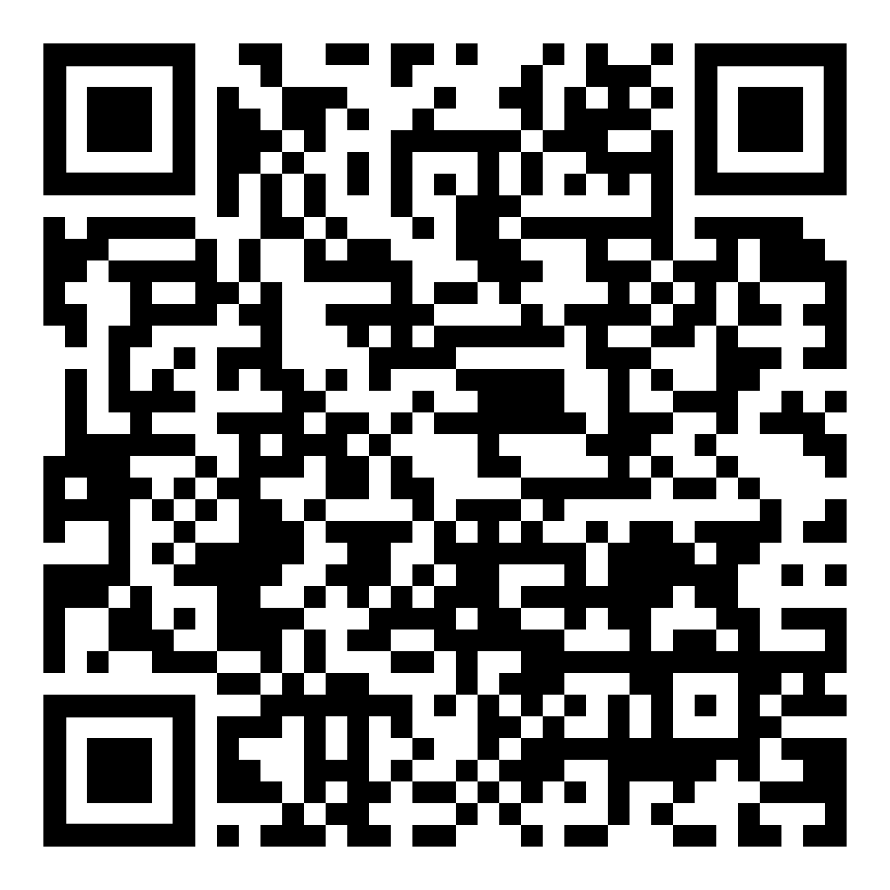
https://shorturl.at/guPY2

ร. อสถ.......................................
ผอ.กศ........................................
ผอ.กง.สศ...................................
หน.ฝ……....................................
จนท...........................................
เอกสารถอดบทเรียนและวิดีโอ
https://bit.ly/3WyAHps
เอกสารถอดบทเรียนและวิดีโอ
https://bit.ly/3WyAHps

